FIZ učna snov za teden 3.4 do 10.4:

UTRJEVANJE SNOVI in VZPOREDNA VEZAVA:
Preberite si strani v UČBENIKU 125 do 129, vključno z zgledom 2 na strani 129 *

Zaporedna in vzporedna vezava uporov
V tem delu spletnega učbenika si bomo ogledali vzporedno in zaporedno vezavo uporov ter enačbe povezane s tem.

Zaporedna vezava uporov
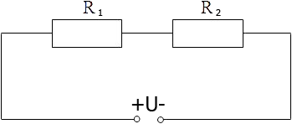

(Sl.1)
Pri zaporedni vezavi sta (so) upori vezani en za drugim. To pomeni, da če si predstavljamo žico kot tok reke, moramo iti čez oba upora brez da bi se reka kjerkoli odcepila. Pri zaporedni vezavi velja enačba:
Rn=R1+R2
Rn je nadomestna upornost vezja. Celotno upornost lahko nadomestimo s samo enim, nadomestnim uporom.
To pomeni, da se pri zaporedni vezavi upornosti posameznih uporov seštevajo. To lahko velja tudi za več uporov, ki so med seboj vezani zaporedno.
Rn=R1+R2+R3+...
Pri zaporedni vezavi je tok (I) enak skozi oba upora, napetost (U) na viru pa je enaka vsoti napetosti na obeh uporih.
I=I1=I2
U=U1+U2

Npr:

$R_{1}=400 Ω$

$$R_{2}=800 Ω$$
Rešitev: ker je vezava zaporedna, se upori enostavno seštejejo:
Rn=R1+R2= $400 Ω+800 Ω=1200 Ω$(nadomestna upornost)

Vzporedna vezava uporov
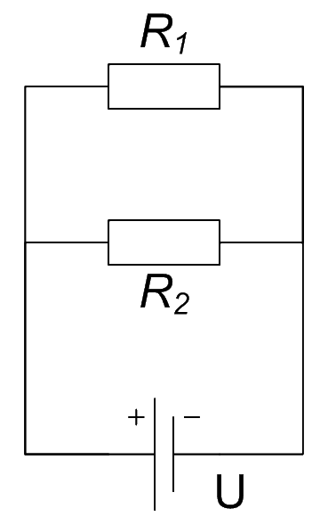
(Slika 2)
Pri vzporedni vezavi sta (so) upori vezani en ob drugem. To pomeni, da se "reka" razcepi, gre skozi oba upora in se na koncu priključi, brez da bi se kjerkoli spet odcepila. Pri vzporedni vezavi velja enačba:
$$\frac{1}{R_{n}}= \frac{1}{R_{1}}+\frac{1}{R_{2}}+ \frac{1}{R_{3}}+…=b ⇒R_{n}= \frac{1}{b}$$
Seštejemo obratne vrednosti upornosti in dobljeno vrednost spet obrnemo, lahko pa uporabimo enačbo, ki velja za samo 2 upora: $R_{n}=\frac{R_{1}R_{2}}{R_{1}+R_{2}}$
To lahko velja tudi za več uporov, ki so med seboj vezani vzporedno.
$$\frac{1}{R_{n}}= \frac{1}{R_{1}}+\frac{1}{R_{2}}+ \frac{1}{R_{3}}+…=b$$

Pri vzporedni vezavi je napetost (U) enaka na obeh uporih, tok skozi vir pa je enak vsoti tokov skozi oba upora.
I=I1+I2
U=U1=U2
Npr Primer: imamo 3 med seboj vzporedno vezane upore (kot sl.2, samo da dodamo še en tretji upor). Izračunajmo nadomestno upornost!
Podatki:
$R_{1}=500 Ω$
$$R_{2}=1500 Ω$$
$R_{2}=750 Ω$

Rešitev: $\frac{1}{R_{n}}= \frac{1}{R_{1}}+\frac{1}{R_{2}}+ \frac{1}{R_{3}}+…=b$⇒ $\frac{1}{R_{n}}= \frac{1}{500}+\frac{1}{1500}+ \frac{1}{750}=0,004 ⇒R_{n}=\frac{1}{0,004}=250 Ω$(nadomestna upornost je 400 $Ω$ )

Ce bi imeli samo dva upora: $\frac{1}{R_{n}}= \frac{1}{500}+\frac{1}{1500}$ = 0,002667 ⇒ $R_{n}$= 374,953 $Ω$
Ker sta upora samo dva, lahko računamo tudi po drugi formuli:
$R_{n}=\frac{R_{1}R_{2}}{R_{1}+R_{2}}=\frac{500*1500}{500+1500}=375 Ω$

Za DN naredite še naloge iz delovnega zvezka:
Str. 89, nalogi 2 a.) in b.) in nalogo 5 ter na str. 96 nalogo 18 a.) in b.)

* Kdor ima čas in voljo, naj ŠE ENKRAT rešite nalogo na strani 126 in nalogo na DNU strani 127 (vzporedna vezava dveh uporov desno spodaj)

